Program odborné celostátní konference:
„Dezinfekce, Sterilizace, Nozokomiální nákazy“
Termín konání: 6. 2. 2015
Odborný garant konference: Profesní a odborová unie zdravotnických pracovníků
Místo konání: KC Nemocnice Na Homolce, Praha 5

8,00 – 9,00 registrace účastníků
9,00 – 9,05 Úvodní slovo
9,05 – 11,25 1. BLOK
POUZP – současnost a budoucnost
Bc. Tomáš Válek, předseda
Minulost a současnost SZD z pohledu dezinfekce a sterilizace
RNDr. Jaroslava Zelenková, HS hl. města Prahy
Vyhláška 306 v praxi centrální sterilizace
Bc. Helena Pádivá, vrchní sestra, Centrální sterilizace, FTN Praha
Co znamená 80 % ethanolu v přípravku? Vliv na snižování nozokomiálních nákaz
Ing. Vladimír Čepelka, B. Braun Medical s. r. o, Divize OPM – prezentace hlavního partnera
Oběh instrumentária – zdravotnické prostředky – od použití k použití
Mgr. Monika Francová, vrchní sestra, Centrální sterilizace, Nemocnice Kolín
Aktuální témata v oblasti sterilizace a dezinfekce
MUDr. Irena Bočkovská, BAG Health Care GmbH – prezentace partnera
11,25 – 11,45 1. přestávka - občerstvení
11,45 – 13,25 2. BLOK
Deklarace virucidní účinnosti dezinfekčních prostředků
Ing. Pavel Táborský, Ing. Hana Lišková, CSc., Ecolab Hygiene s.r.o. – prezentace partnera
Rizika práce na oddělení centrální sterilizace
MUDr. Helena Bálková, FN Motol, Praha
Problematika dezinfekce kůže a sliznic Mgr. Jana Hrončeková, FN Motol, Praha
Dezinfekce HARTMANN v roce 2015
Mgr. Petr Havlíček, HARTMANN-RICO a.s. – prezentace partnera
Výběr vhodných dezinfekčních přípravků podle epidemiologické situace
MUDr. Věra Melicherčíková, CSc., SZÚ, Praha
Krátké připomenutí k hygienickému zabezpečení rukou při poskytování zdravotní péče
Prim. MUDr. Vilma Benešová, FN Motol, Praha
13,25 – 13,50 2. přestávka – občerstvení
13,50 – 15,30 3. BLOK
Jak lze ovlivnit nozokomiální infekce správným podáváním léčiv?
PharmDr. Veronika Prokešová, klinický farmaceut, FN Motol, Praha
BAXTER CZECH spol. s r.o. – prezentace partnera
Epidemiologický aspekt bodného poranění u zdravotnických pracovníků
prim. MUDr. Vilma Benešová, FN Motol, Praha
15,30 diskuze, závěr kongresu, předání certifikátů

Moderování: MUDr. Věra Melicherčíková, CSc.
Změna programu vyhrazena.
HLAVNÍ PARTNER

PARTNEŘI KONFERENCE


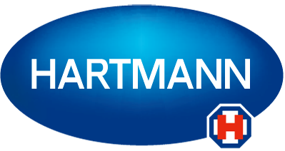
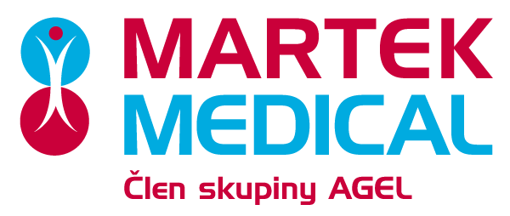

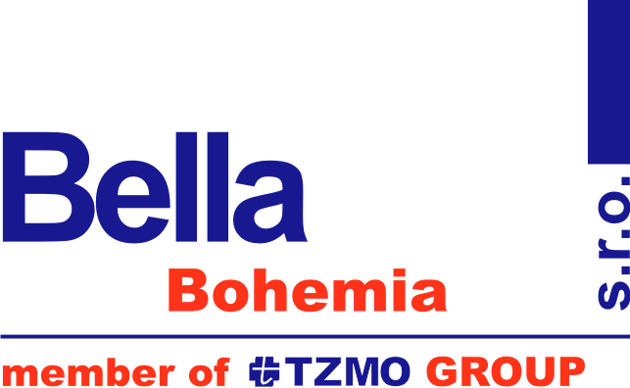








MEDIÁLNÍ PARTNER




